Cách xóa những cuộc hội thoại chiếm nhiều dung lượng trên Zalo để tiết kiệm bộ nhớ
Nếu là người dùng Zalo thường xuyên, bạn chắc chắn có rất nhiều cuộc hội thoại chiếm dụng nhiều bộ nhớ máy. Bài viết sẽ hướng dẫn bạn xác định những cuộc hội thoại kiểu này và xóa nó để tiết kiệm bộ nhớ.
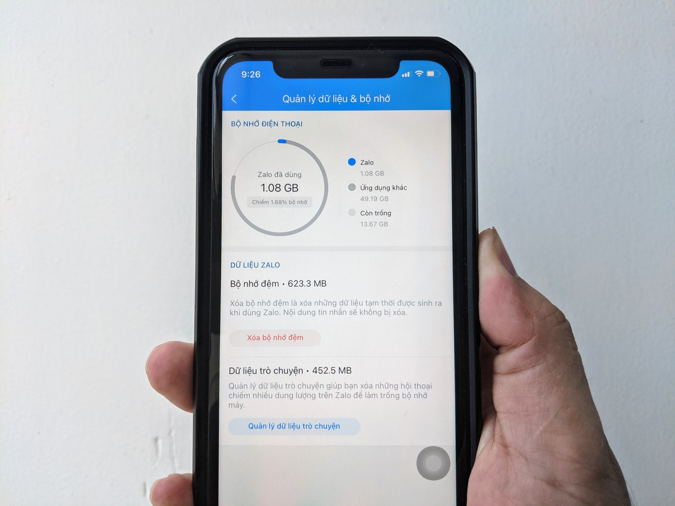
VNG vừa bổ sung vào ứng dụng Zalo một tính năng mới giúp người dùng quản lý dữ liệu bộ nhớ đệm và dữ liệu trò chuyện tên gọi Quản lý dữ liệu và bộ nhớ. Với tính năng này, bạn có thể xóa bộ nhớ đệm (dữ liệu tạm được sinh ra trong quá trình bạn sử dụng Zalo), cũng như xóa những cuộc hội thoại chiếm dụng nhiều dung lượng để giải phóng bộ nhớ trên thiết bị.
Sau đây là hướng dẫn chi tiết cách sử dụng tính năng này trên Android và iPhone.
Đầu tiên, bạn cần cập nhật ứng dụng Zalo trên Android hoặc iPhone lên phiên bản mới nhất từ Play Store (CH Play) hoặc App Store.
Hoàn tất, bạn mở ứng dụng từ biểu tượng trên màn hình chính, sau đó bấm nút hình bánh xe răng cửa nằm ở phía trên góc phải.
Ở màn hình hiện ra, bạn chọn trình đơn Quản lý dữ liệu & bộ nhớ.
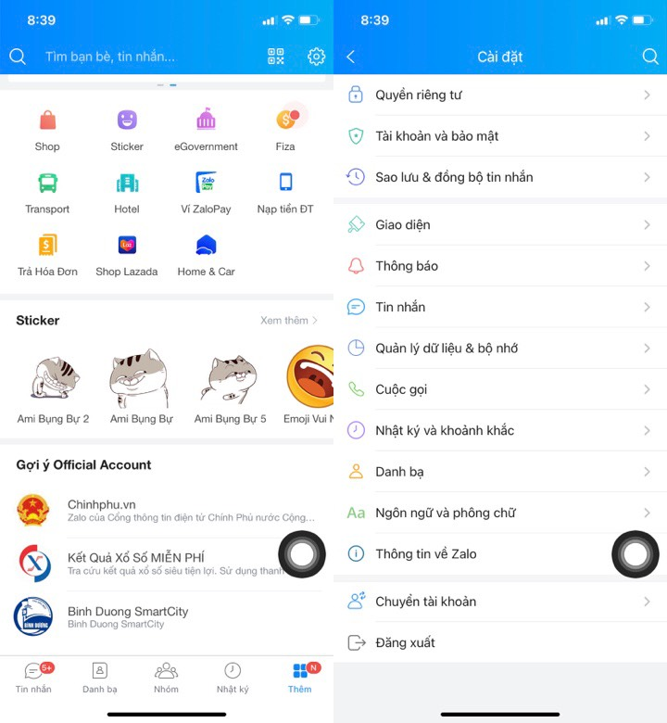
Ở màn hình Quản lý dữ liệu và bộ nhớ, bạn sẽ thấy hai phần gồm:
- Bộ nhớ điện thoại: Tại đây, bạn sẽ thấy biểu đồ thể hiện tổng lượng bộ nhớ của điện thoại, lượng bộ nhớ các ứng dụng khác đã sử dụng, lượng bộ Zalo đã sử dụng, và lượng bộ nhớ còn trống.
- Dữ liệu Zalo: Ở đây, bạn sẽ thấy tổng dung lượng của bộ nhớ đệm và tổng dung lượng dữ liệu trò chuyện. Để giải phóng bộ nhớ máy, bạn có thể xóa bộ nhớ đệm hoặc xóa các cuộc trò chuyện không cần thiết nhưng chiếm dụng nhiều bộ nhớ máy sử dụng các tùy chọn trong phần này.
Để xóa bộ nhớ đệm, bạn bấm nút Xóa bộ nhớ đệm màu đỏ trong phần Bộ nhớ đệm. Thao tác này sẽ không xóa nội dung tin nhắn.
Để xóa cuộc trò chuyện không còn cần thiết nhưng lại chiếm dụng nhiều bộ nhớ máy, bạn bấm nút Quản lý dữ liệu trò chuyện trong phần Dữ liệu trò chuyện. Ngay lập tức, bạn sẽ thấy tất cả các cuộc trò chuyện trên Zalo cùng lượng bộ nhớ chúng chiếm dụng ở bên phải. Mặc định, Zalo sẽ sắp xếp theo các cuộc hội thoại theo thứ tự dung lượng giảm dần để bạn dễ dàng xác định đâu là cuộc hội thoại chiếm dụng nhiều bộ nhớ nhất.

Để xóa cuộc hội thoại không cần thiết nhưng chiếm dụng nhiều bộ nhớ, bạn chỉ cần vuốt sang trái lên cuộc hội thoại, sau đó bấm nút Xóa hai lần.
Lưu ý: Khi bạn xóa cuộc hội thoại, toàn bộ nội dung tin nhắn, ảnh, video, tin nhắn thoại… sẽ bị xóa và bạn không thể khôi phục.

Ca Tiếu/Bành Lê

